TripHelper UML - Регистрация и вход
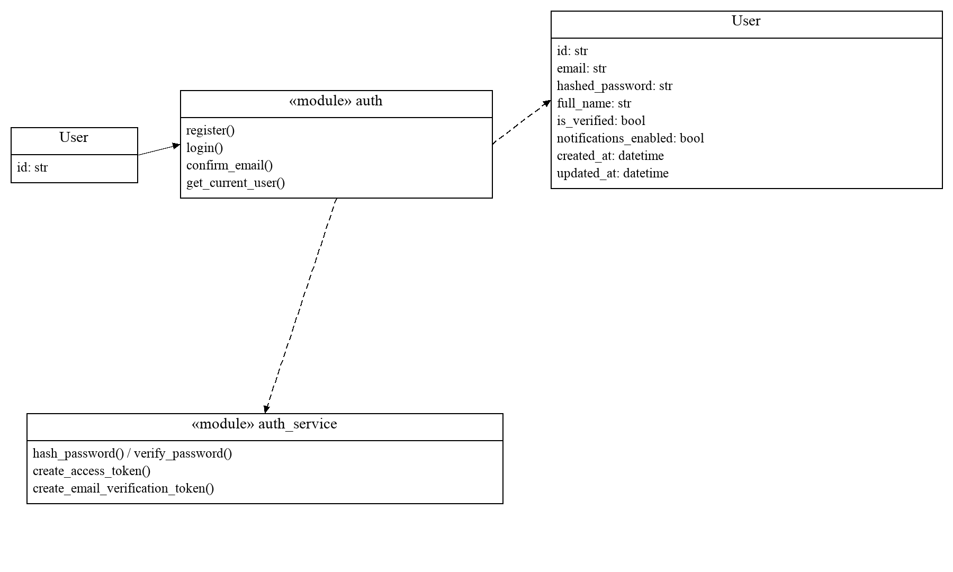
Аккаунт создается до подтверждения почты. confirm_email() подтверждает адрес и перенаправляет на главную страницу. Письма-уведомления отправляются только при is_verified = True и notifications_enabled = True.

TripHelper UML - Поездки и завершение
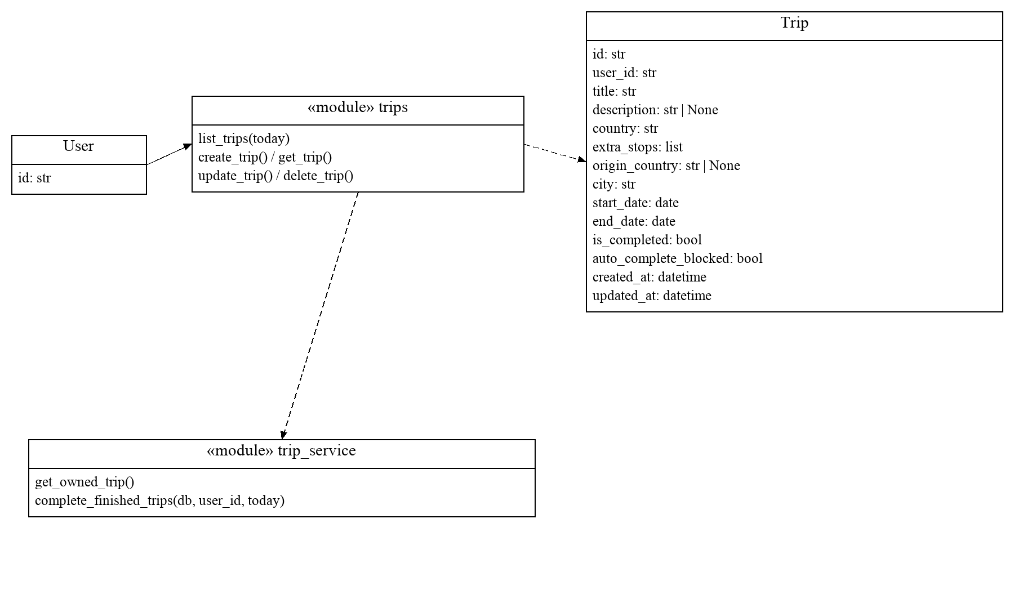
Автоматическое завершение проверяется при загрузке списка по дате устройства. Возврат поездки устанавливает auto_complete_blocked = True. extra_stops хранит дополнительные страны и города.

TripHelper UML - Транспорт
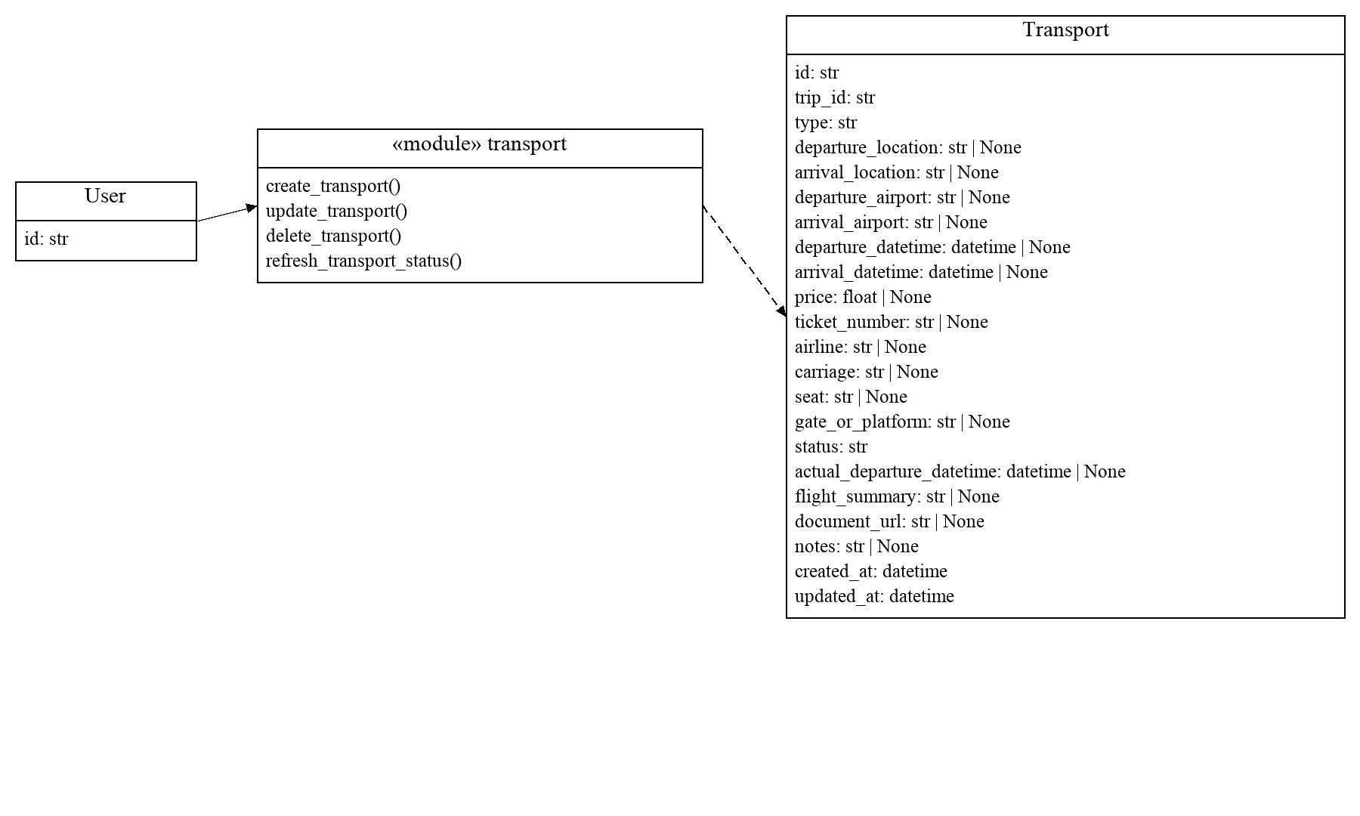
actual_departure_datetime содержит уточненное время отправления; поля с None могут отсутствовать.

TripHelper UML - Жилье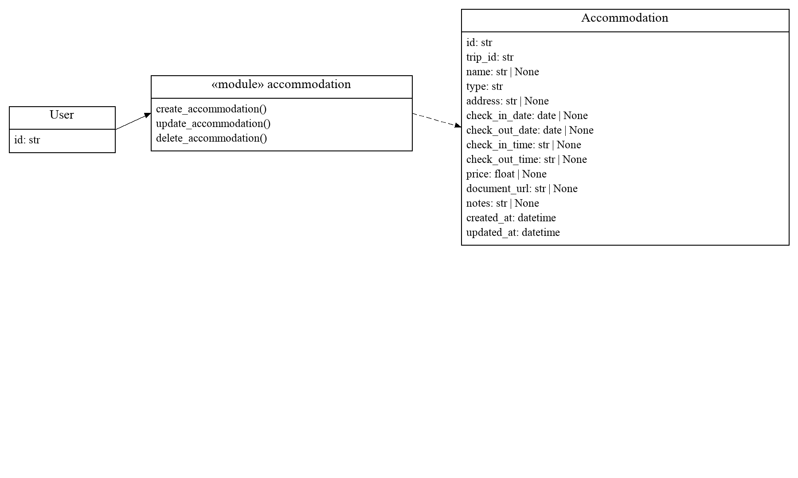

TripHelper UML - Активности
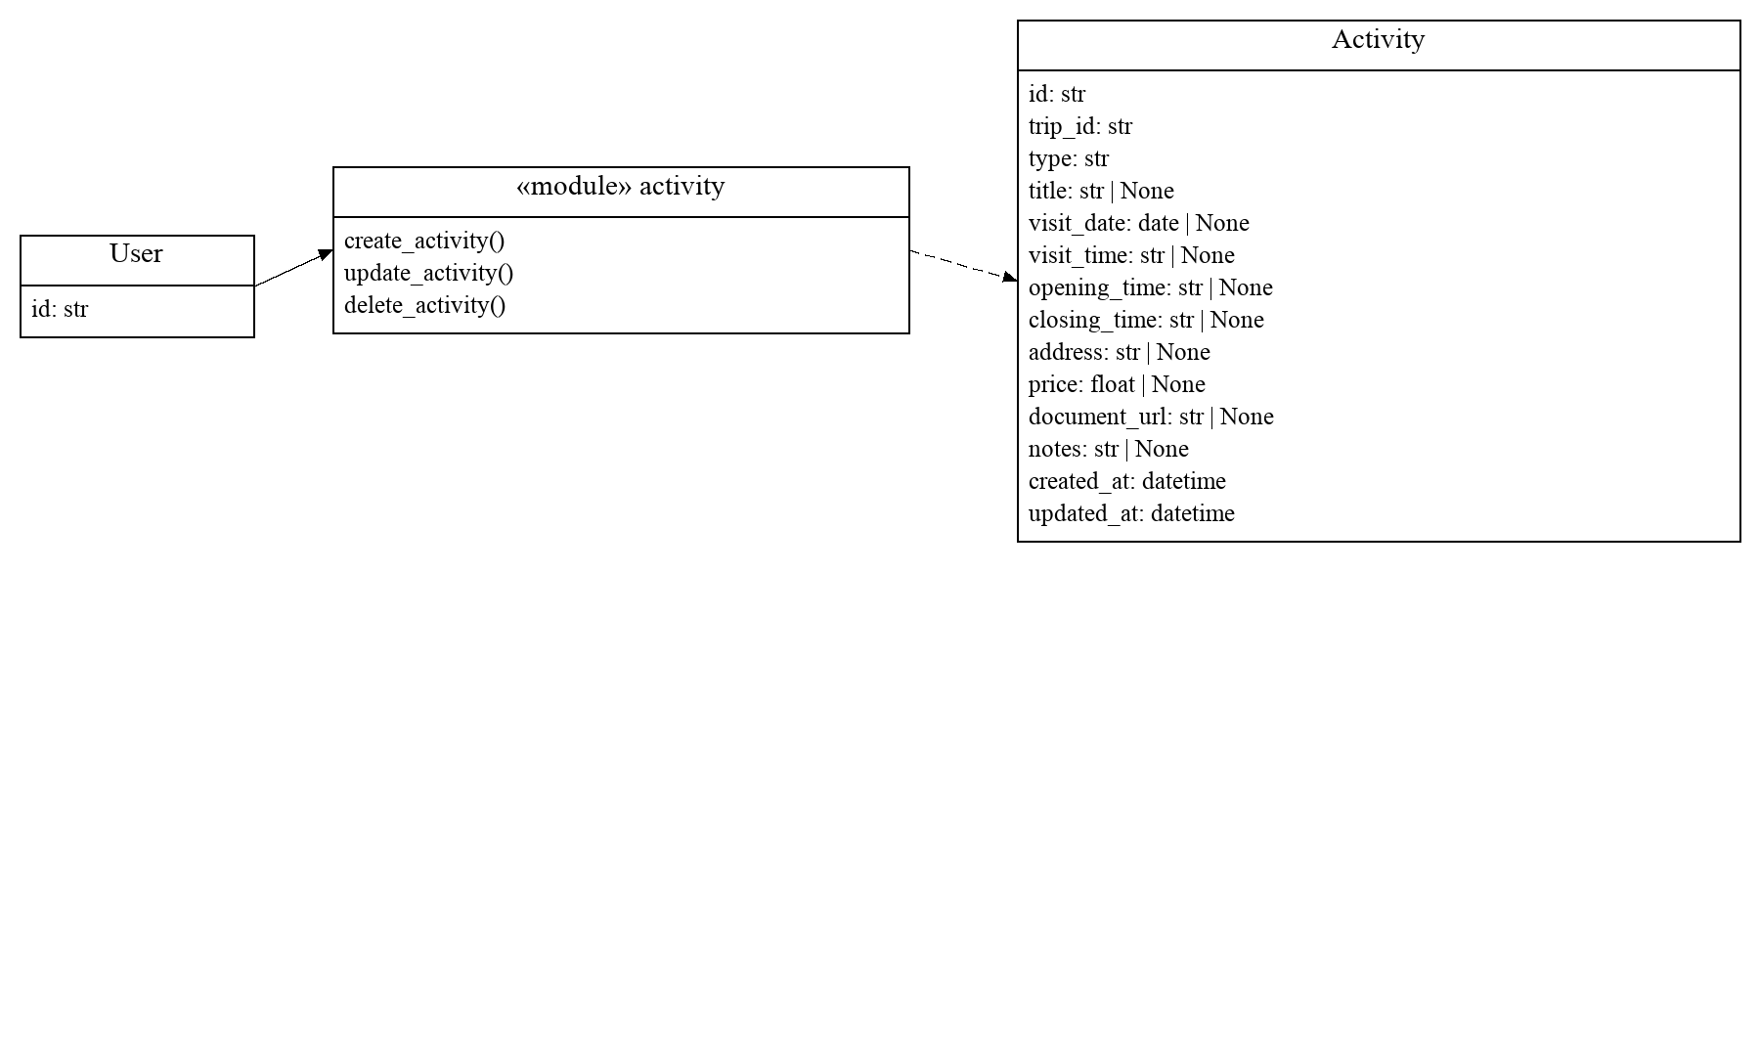

TripHelper UML - Уведомления
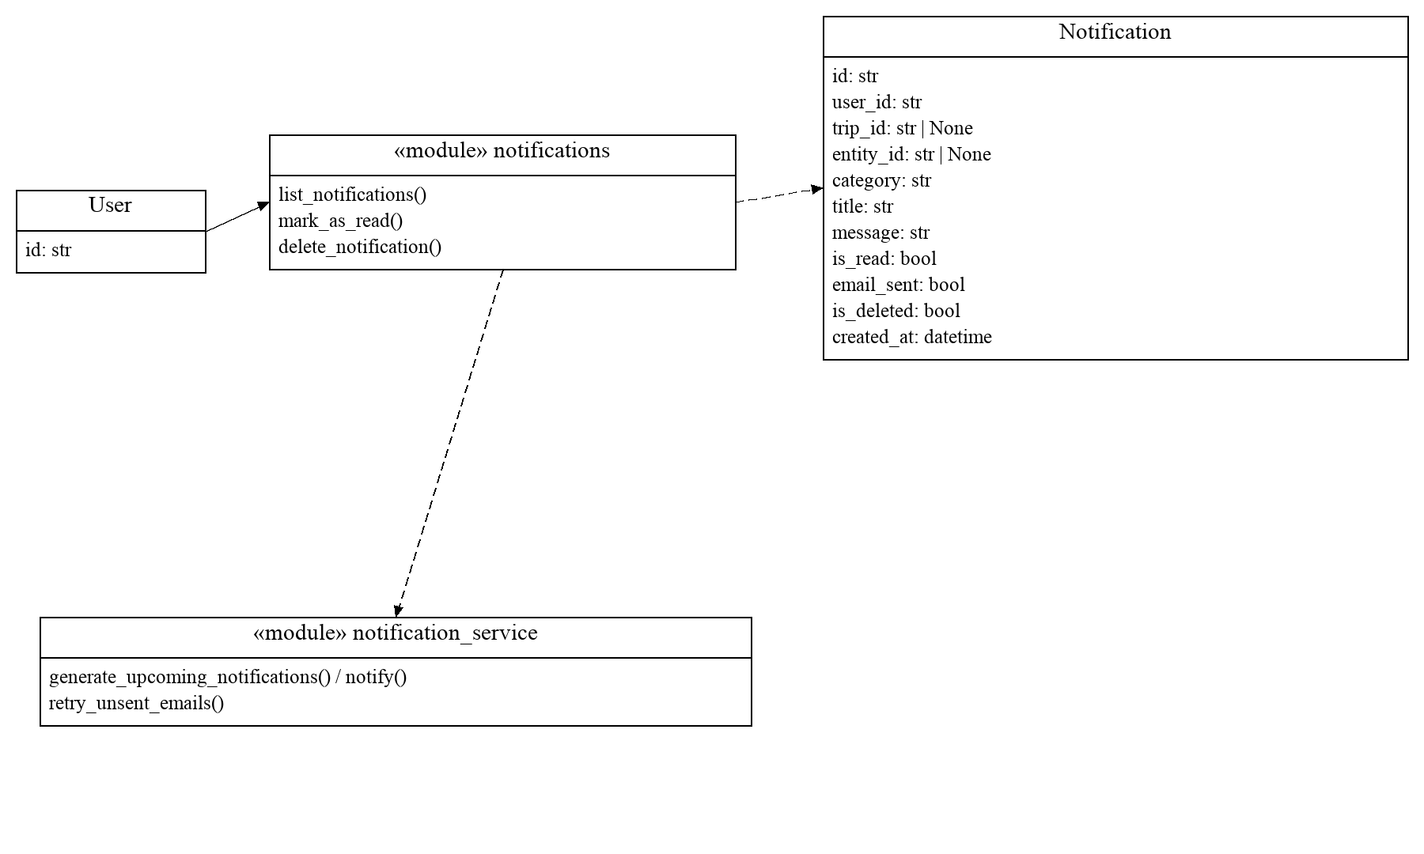
Напоминания создаются по времени сервера. notify() вызывает send_email() только при включенных уведомлениях и подтвержденной почте. is_deleted скрывает сообщение без повторного создания того же напоминания. entity_id id объекта, к которому относится уведомление

TripHelper UML - AI-чат

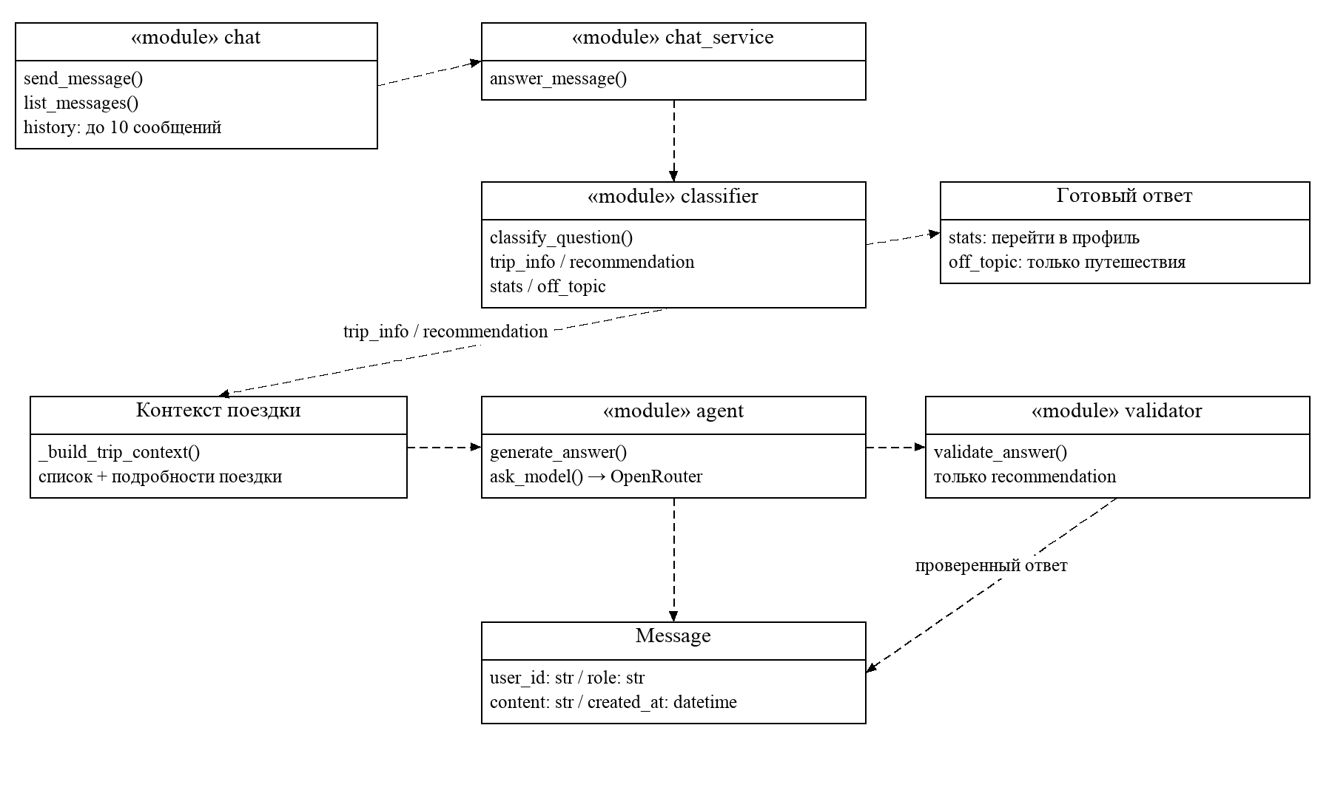
trip_info возвращается без валидатора; stats и off_topic обходят агента. Для рекомендаций результат валидатора заменяет черновик модели. Поля id: str и user_id: str связывают сообщение с аккаунтом. role – кто написал сообщение(ии модель или пользователь). generate_answer() формирует вопрос к модели, состоящий из вопроса, сведений и истории сообщений.

TripHelper UML - Статистика и карта
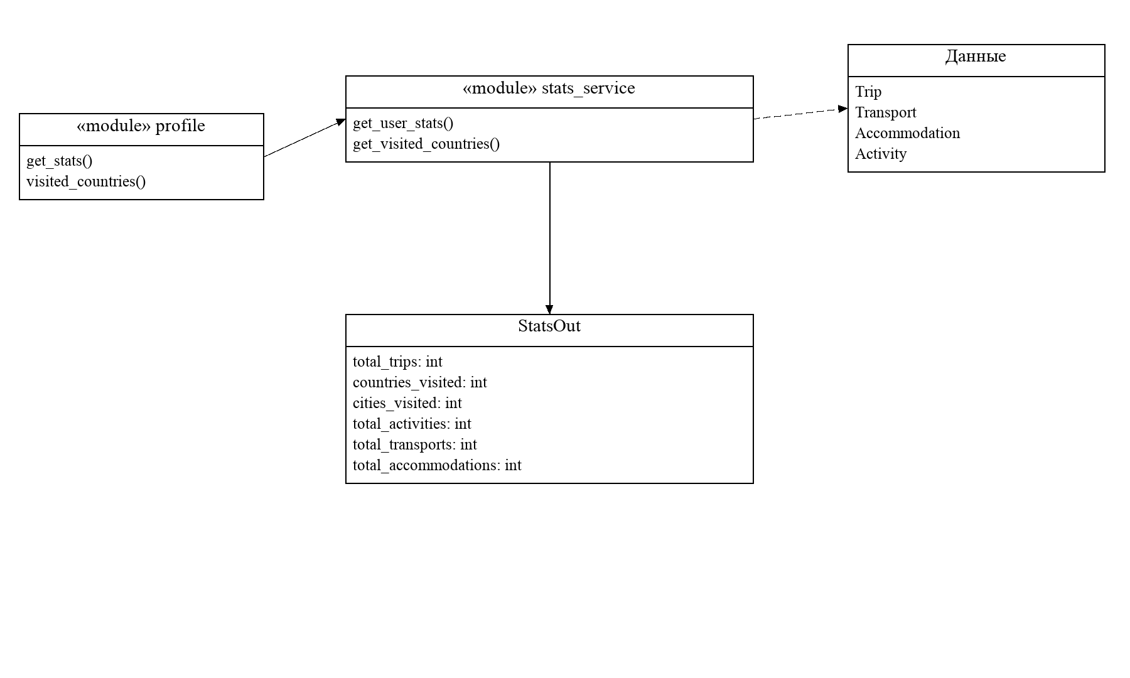
Счетчики вычисляются запросами к базе. В расчетах участвуют все поездки, включая будущие. Карта учитывает country, origin_country и extra_stops.

TripHelper UML - Обновление авиарейса
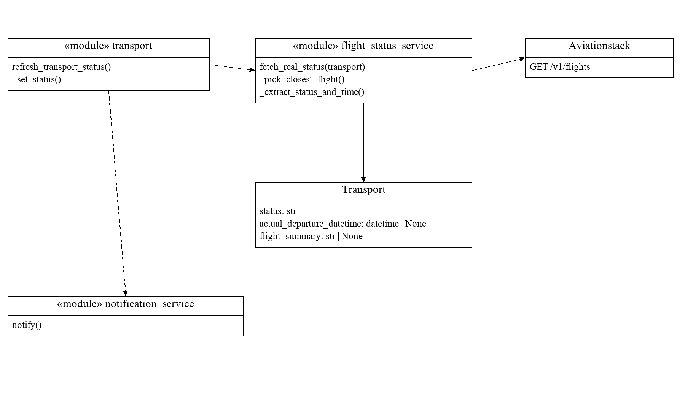
Запрос выполняется по кнопке; постоянного опроса нет. Уведомление возможно при новом статусе delayed, cancelled, changed или landed либо первом уточнении времени / сдвиге от сохраненного времени на 10 минут и более. extract_status_and_time() извлекает статус и время из ответа авиа-API.

TripHelper UML - Бюджет поездки
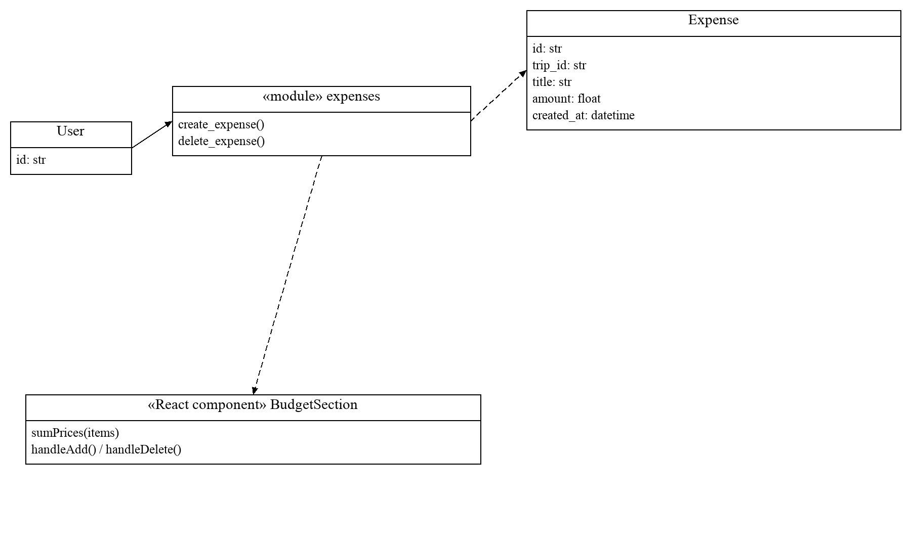
Итог = Transport.price + Accommodation.price + Activity.price + Expense.amount по всем записям поездки. Расчет выполняется в интерфейсе. Отдельной модели Budget в бд нет. Конвертация валют не выполняется.

TripHelper UML - Экспорт в календарь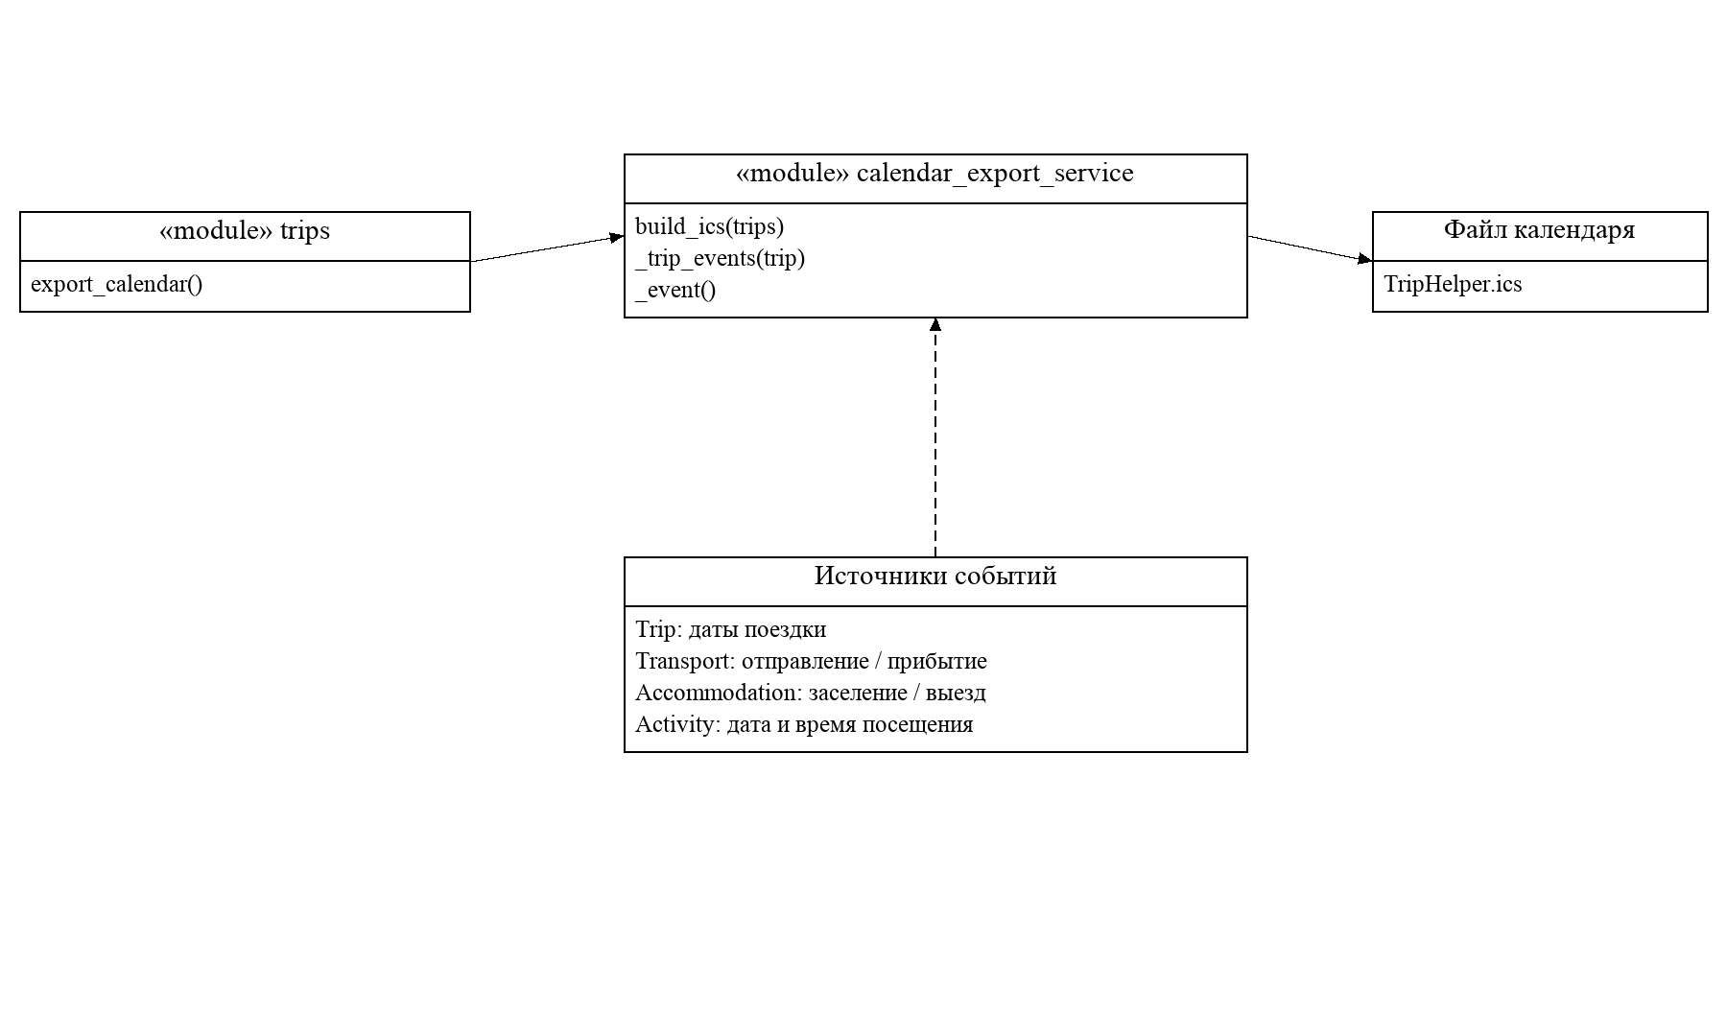
Одна кнопка формирует файл для всех поездок пользователя. Элементы без необходимых дат пропускаются. build_ics(trips) вызывает _trip_events() для всех поездок и объединяет результат в текст календаря, _trip_events(trip) вызывает _event() для событий одной поездки и собирает полученные строки, _event() оформляет одно событие в формате .ics

TripHelper UML - Документы и распознавание
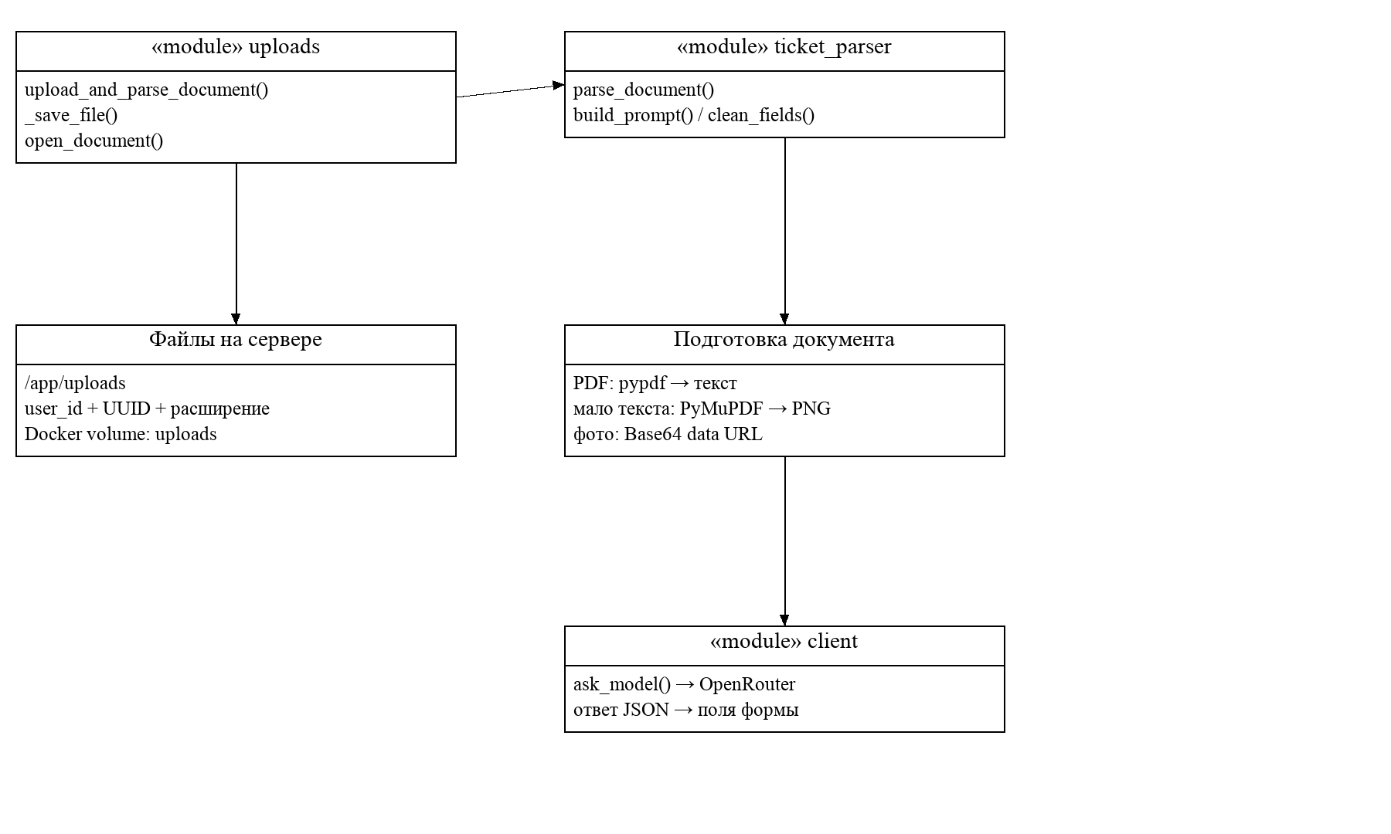
При извлечении менее 40 символов текста первая страница PDF превращается в PNG в памяти. Из текста передаются первые 6000 символов. Исходный файл сохраняется в постоянном томе, в записи поездки хранится document_url. open_document() также проверяет владельца документа. clean_fields() обрабатывает поля из ответа модели, приводит значения к нужным форматам.

